Методическая разработка «Рекомендации по организации виртуальной экскурсии на тему: «Санкт-Петербург – город мировых религий. Невский проспект – «улица веротерпимости» в рамках программы «Толерантность»

Выполнила: Курепанова Т.Н.,
учитель ГБОУ гимназии № 105 Выборгского района
Санкт-Петербурга.

Санкт-Петербург
2014 год

Оглавление.
Оглавление. 2
Глава I. Санкт-Петербург – город мировых религий. 5
1.1. Ансамбль зданий лютеранской церкви Святых Апостолов Петра и Павла на Невском проспекте. 5
1.2. Казанский собор – величественный храм Санкт-Петербурга. 9
1.3. Католический костёл Святой Екатерины Александрийской на Невском проспекте. 19
1.4. Армянская церковь Святой Екатерины. 23
Заключение. 26
Список литературы. 27

Введение.
Зелёные леса, бесконечная гладь океанов, бескрайние пески африканских пустынь, скованные льдом полюса, необитаемые острова, поля – всё это наша планета, которую населяют разные народы, многоликие и разнообразные, как наша Земля. У каждого народа есть свои национальные обычаи и традиции, своя история и культура. Важной частью национальных культур является религия, которая считается драгоценнейшим достоянием человечества.
Прикасаясь к миру религий, мы затрагиваем самые глубины человеческой культуры, самое ценное, сокровенное, что наполняет наши души. Нет ни одной цивилизации, ни одной страны, где бы религия не оставила свой след. Религия содержит бесценный опыт и мудрость многих поколений, опыт духовных поисков и устремлений человечества. В глубинах человеческой души берут своё начало вера, сострадание, надежда, мудрость, терпимость и любовь к ближнему. Религия – это мир истории, самобытных традиций и обрядов разных народов, постижение прошлого и настоящего.
Присутствие религии так очевидно в нашей жизни, что вряд ли найдётся человек, которому незнакомо это слово. До недавнего времени религии были тесно переплетены со всеми сторонами человеческой жизни: наукой, философией, педагогикой, повседневным бытием. И сейчас они в той или иной степени продолжают оказывать это влияние даже на обычную жизнь вовсе нерелигиозных людей. Присутствие религии мы ощущаем повсюду. Это устремлённые в небо купола соборов и церквей, башенки минаретов, перезвон колоколов, торжественные праздничные богослужения, различные религиозные праздники, которые отмечают даже неверующие люди, страницы книг, телевизионные передачи.
Понятие религии неоднозначно. Существует множество теорий и предположений о том, как возникла религия. Как правило, её проявление связывают с божественным, сверхъестественным источником. По другим теориям, религия – явление психологическое или социальное, возникающее на определённых ступенях человеческого развития. Это особая область, связанная с духовной жизнью людей и обращённая к душе человека, это определённая картина мира, комплекс ритуалов, традиций и обрядов. Многие культовые церемонии проходят очень торжественно и возвышенно, это оказывает глубочайшее воздействие на человека и надолго запоминается.
История человечества и окружающая нас жизнь преподносят великое множество и разнообразие религий, каждая из которых неповторима и своеобразна. Особенно выделяются религии, имеющие многочисленных последователей в различных регионах мира: христианство, ислам, буддизм. Каждая из этих религий неоднородна, имеет различные течения и направления. Но не менее заметны и другие, также исповедуемые многими людьми религии, – иудаизм, индуизм, конфуцианство. Также существуют сотни других, не столь популярных религий и культов. Число последователей самых представительных религий очень велико, по разным подсчётам это 3 – 3,5 миллиарда человек, число которых не уменьшается.
При знакомстве с той или иной религией, мы в первую очередь обращаем внимание на её традиции, ритуалы, обряды, культовые сооружения, предметы религиозного искусства.

Глава I. Санкт-Петербург – город мировых религий.
  - Ансамбль зданий лютеранской церкви Святых Апостолов Петра и Павла на Невском проспекте.
В нашей стране город, который всегда отличался веротерпимостью и по праву считается городом мировых религий – это Санкт-Петербург. Этот город стал ярчайшим символом русской культуры, он дал мощный импульс духовному развитию всей России. Строительству храмовых сооружений в Петербурге отводилась особая роль. Царский указ обязывал важнейшие епархии и крупные монастыри иметь подворья, возводить домовые церкви. Санкт-Петербург изначально был многонациональным городом, поэтому наряду с православными храмами появилось множество различных культовых сооружений – костёлы, лютеранские храмы, мечеть, буддийский дацан. Александр Дюма, побывавший в Петербурге в 1858 году, в своём «Путешествии по России» назвал главную улицу города, Невский проспект, «улицей веротерпимости». В то время на Невском проспекте соседствовали следующие храмы: католический, шведский, финский, армянский, лютеранский немецкий, гугенотский французский, реформаторский голландский.
И в наши дни, обратив свой взор на Невский проспект, можно увидеть культовые сооружения различных конфессий – православный Казанский собор, голландскую церковь, лютеранскую церковь Святых Апостолов Петра и Павла, католический костёл Святой Екатерины Александрийской, Армянскую церковь Святой Екатерины.
На левой, чётной стороне Невского проспекта, между Большой и Малой Конюшенной улицами, расположен ансамбль зданий лютеранской церкви Святых Апостолов Петра и Павла. Идея основания этой церкви принадлежит видному флотоводцу адмиралу Корнелиусу Крюйсу. Участок для строительства церкви был отведён ещё в 1727 году. Проект церкви принадлежит архитектору Д. Трезини и военному инженеру Б.К. Миниху. В 1730-х годах на этом месте стояла «кирха на першпективе». Трехъярусную башню-колокольню венчали купол и фонарик. Весь ансамбль выглядел следующим образом: два симметричных дома церковного прихода, смотрящие непосредственно на Невский проспект, были соединены оградой и воротами, за которой в глубине виднелась кирха.
Школа, основанная ещё в 1709 году всё тем же Крюйсом, первоначально размещалась в небольшом деревянном флигеле. В 1760 году для школы на том месте строят специальное здание, которое в несколько изменённом виде дожило до наших дней. В это же время архитектором К. Кемпфом были построены новые церковные пристройки. Следующее изменение комплекс этих зданий претерпел в 1830-х годах. В 1832-1838 годах кирха перестраивается, перед ней, вдоль Невского проспекта, строятся два жилых здания, в глубине каменное двухэтажное здание школы – «Петершуле». Новую церковь спроектировал Александр Брюллов, брат известного живописца. Распятие для этой церкви написал Карл Брюллов. В алтаре, где должны были разместить распятие, было очень темно. «Вандал! – возмущался братом Карл. – Ни одного луча света на алтарь. И зачем здесь картина!». Но распятие он написал, причём, как говорят его ученики, работал над ним быстро и с воодушевлением. Из стен школы «Петершуле» вышло много выдающихся личностей. В этом учебном заведении воспитывались композитор М.П. Мусоргский, архитектор К.И. Росси, врач К.А. Раухфус, член Северного общества М.А. Фонвизин, П.Ф. Лесгафт, Л.Н. Бенуа и многие другие известные деятели отечественной науки и культуры. В зале «Петершуле» в марте 1880- х. годах состоялся концерт, составленный из произведений П.И. Чайковского, на котором присутствовал сам композитор. А в самой лютеранской церкви Пётр Ильич обучался игре на органе.
В те времена, когда здесь учился М.А. Фонвизин, русский язык преподавал Иван Петрович Борн. Как и многие преподаватели, он жил при школе. В 1801 году он организовал «Вольное общество любителей словесности, наук и художеств». Для вступления туда необходимо было предоставить художественные или учёные труды. Во второй половине 1810-х годов членами этого общества были А.С. Пушкин, И.А. Крылов, В.А.Жуковский, К.Н. Батюшков. С помощью участников этого общества были изданы многие исторические труды, труды по филологии. В 1843 году при содействии этого общества А.Х. Востоков издал «Остромирово евангелие» с лингвистическими комментариями и словарём с параллельным греческим текстом.
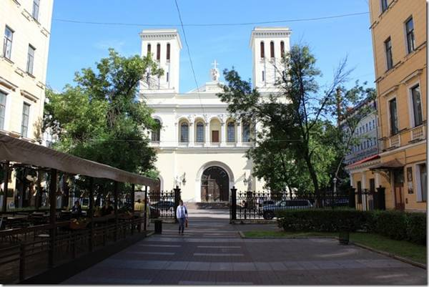
В 1930-х годах от великолепного убранства храма ничего не осталось, а в 1950-х годах остатки росписи были погублены совсем, так как здание церкви было оборудовано под плавательный бассейн. Сейчас здание восстановлено и вновь принимает в своих стенах прихожан и посетителей, которые интересуются историей и культурой. 31 октября 1992 года состоялось первое богослужение. Здание было официально возвращено верующим в июне 1993 года.
Лютеранская церковь Святых Апостолов Петра и Павла в Санкт-Петербурге на Невском проспекте.
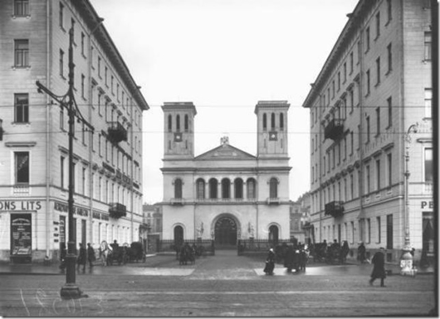
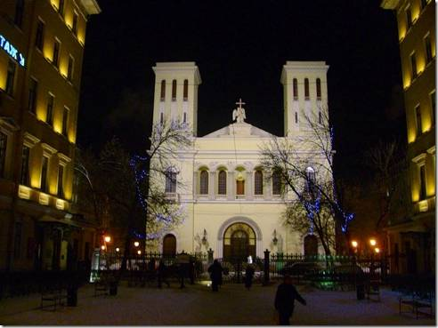
Лютеранская церковь Святых Апостолов Петра и Павла в Санкт-Петербурге на Невском проспекте.
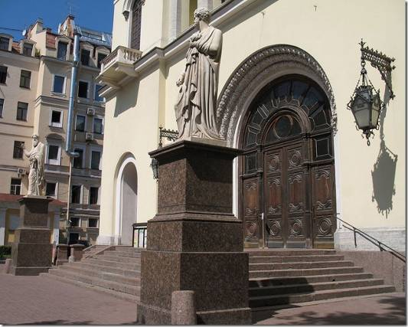

  - Казанский собор – величественный храм Санкт-Петербурга.
На противоположной стороне Невского проспекта, напротив Дома книги и Малой Конюшенной улицы раскинулась Казанская площадь с одним из самых величественных храмов Петербурга - православным Казанским собором. В России икона Казанской Божьей Матери почитается особо. Её история восходит к временам Ивана Грозного. После взятия Казани 28 июня 1579 года в городе произошел сильный пожар, который начался около церкви Николая Тульского, перекинулся дальше и обратил в пепел почти половину Казанского Кремля. Когда город уже отстраивался, восьмилетней дочери стрельца Даниила Онучина трижды явилась во сне Божья Матерь, которая попросила достать из пепелища Её икону, зарытую там тайными христианами ещё во времена владычества на этой земле мусульман. Взрослые не поверили девочке, но она продолжала настаивать на своём, уверяя, что если ослушаться, может произойти горе. В конце концов, взрослые согласились и вскоре откопали завёрнутую в тряпки икону, которая, несмотря на то, что находилась в центре пожара, выглядела как новая. На это место прибыл архиепископ Иеремия и перенёс святой образ в близлежащий храм Святого Николая, откуда после молебна его перенесли в Благовещенский собор, который был первым православным храмом в Казани. Известно, что эта икона является списком (копией) с образа, который был написан апостолом Лукой и хранился в Влахернском храме в Константинополе. Список с иконы, описание её чудесного обретения и чудес исцеления были отправлены в Москву. Царь Иоанн Грозный велел построить храм в честь Казанской иконы Божьей Матери, где и поместили сам образ. В 1611 году казанское ополчение берёт с собой икону и отправляется на помощь войскам Трубецкого и Заруцкого, готовящимся идти на Москву для освобождения её от польско-литовских интервентов. В мае 1611 года эти совместные войска отбивают у поляков Новодевичий монастырь. Из-за возникших между командирами распрей, казанское ополчение поворачивает назад. На обратном пути, в Ярославле, им встретилось нижегородское ополчение Кузьмы Минина и Дмитрия Пожарского, идущее в Москву. Казанцы передают свою чудотворную икону нижегородцам, а сами уносят в Казань список с иконы. В конце 1612 года ополчение под предводительством Минина и Пожарского освобождает Москву. Пожарский глубоко верит в помощь иконы и сначала держит её в своей домашней Введенской церкви, а затем недалеко от Красной площади строит для неё Казанский собор.
Царь Михаил Фёдорович, узнав о чудесах, связанных с этой иконой, повелевает заложить в Коломенском, царской вотчине, храм в честь Казанской иконы Божьей Матери и устанавливает два праздника, посвящённых ей: один в день её явления, а второй в день освобождения Москвы от поляков. В один из таких праздников, 22 октября 1648 года у царя Алексея Михайловича рождается наследник, царевич Дмитрий. Царь объявляет оба праздника общенародными и с этого момента икону стали рассматривать не только как покровительницу и защитницу Российского государства, но и как покровительницу дома Романовых.
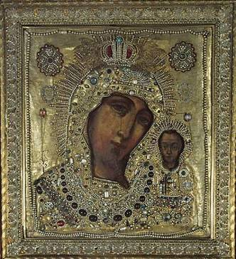
В 1710 году для освящения новой столицы Пётр I привозит Казанскую икону Божьей Матери в Санкт-Петербург. Её помещают в церковь Рождества Богородицы на Петроградской стороне. В 1720 году новгородский архиерей Феодосий переносит икону Казанской Божьей Матери в Троицкий собор Александро-Невской лавры, позже в Синод поступило ходатайство с просьбой возвратить икону обратно. Санкт-Петербург начинал строиться и расти с Петроградской стороны, но уже к 30-м годам ХVII века из-за периодических наводнений центр города смещается на левый берег. В 1735 году по распоряжению императрицы Анны Иоанновны была построена новая церковь Рождества Богородицы, но теперь уже рядом с Невской першпективой, как раз на том самом месте, где сейчас стоит Казанский собор. Туда и был перенесён образ Казанской Божьей Матери.
Наступил период царствования императора Павла I. К этому времени Невский проспект прочно занимает позицию главной магистрали города. В 1799 году император объявляет конкурс на лучший проект кафедрального храма, который должен расположиться в центре города не Невском проспекте. Одним из условий было то, что храм должен напоминать храм Святого Петра в Ватикане. Отражением этого пожелания стала возведённая А. Н. Воронихиным перед северным фасадом грандиозная колоннада из 96-и колонн. Если колоннада собора святого Петра в Риме замыкает площадь, то колоннада Казанского собора раскрывается к Невскому проспекту. Сложность проектирования храма заключалась в том, что при условии ориентации алтаря на восток храм должен быть обращён к Невскому проспекту боковым фасадом. Эта проблема вставала перед всеми строителями храмов на Невском. Проспект тянется с запада на восток, точно так же организуются и православные храмы — на западе - вход, на востоке — алтарь. Потому многие культовые сооружения вынуждены были стоять боком к главной магистрали города. К участию в конкурсе были привлечены такие архитекторы, как Ж. Тома де Томон, П.Гонзаго, Ч.Камерон. Однако ни один представленный проект утверждён не был.
Через год граф Александр Сергеевич Строганов, вблизи резиденции которого находился храм, предложил императору новый проект, созданный молодым талантливым архитектором (и бывшим крепостным Строгановых) А. Н. Воронихиным. Этот проект получил одобрение, а граф Строганов, на плечи которого легло финансирование, стал председателем попечительского совета при строительстве собора. Торжественная закладка Казанского собора состоялась 27 августа 1801 года при Александре I.
Такое грандиозное строительство требовало огромного количества работников, владеющих строительными специальностями. Каждая губерния России поставляла на строительство своих специалистов, так, например, Ярославская и Вологодская губернии поставляли каменщиков, Костромская – плотников, Олонецкая – гранильщиков, белорусские области – землекопов. На Большой и Малой Конюшенных улицах были построены бараки для строителей Казанского собора. Рабочий день длился от зари до зари: летом он устанавливался с 4 часов утра до 9 часов вечера, зимой с 5 часов до 8 вечера. Ежедневно на строительство Казанского собора привлекалось до 100 человек.
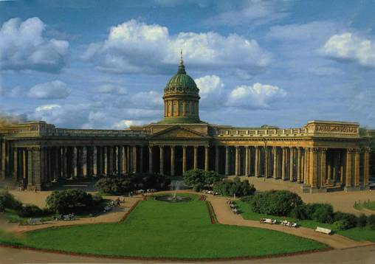
Вставал вопрос и о материале для строительства. Андрей Воронихин лично посещал прииски и карьеры, подыскивая нужный материал. Пористый известняк для наружной отделки, так называемый пудостский камень, доставлялся сюда из пудостских каменоломен недалеко от деревни Пудости, что в восьми километрах от Гатчины. Подходящий гранит для изготовления колонн внутреннего убранства был найден в Выборге, на острове Сорвали, расположенного в границах имения Монрепо, принадлежавшего тогда президенту Петербургской Академии наук барону Николаи. Этот остров представлял собой сплошной гранитный массив примерно в одну версту длиной и полверсты шириной. Сейчас от него остался маленький кусочек, который жители называют «Остров двадцати четырёх сосен». Добытый гранит можно было переправлять в столицу водным путём. Процесс выломки гранита был очень трудоёмкий. Сначала скалывался верхний слой, который был подвержен естественной коррозии. Далее на скале отмечались формы параллелепипеда, соответствующие размерам колонн. После этого по отмеченному периметру начинали сверлить отверстия, затем в полученные отверстия начинали забивать железные клинья. Если вдруг глыба не отделялась одним куском и в ней появлялись трещины, то её откладывали и начинали процесс снова. На месте производили первоначальную обработку, заготовку округляли, затем подкатывали на катках к пристани и грузили на корабль. Доставленные из Выборга заготовки выгружали около Адмиралтейства и при помощи катков доставляли в мастерскую на Большой Конюшенной улице для дальнейшей обработки. За навигацию 1804 года из Выборга в Петербург было перевезено 35 колонн (всего внутри собора 56 гранитных колонн и 12 полуколонн).
Воронихин принимал активное участие во всём, что касалось строительства, здесь проявился его талант. Сохранились эскизы Воронихина, относящиеся к устройству барж для перевозки гранита, в них он предлагал использовать конструкцию, напоминающую современный катамаран.
Строительство Казанского собора, большого православного храма, было поистине всенародным событием. Многие купцы того времени изо всех сил помогали в этом благородном деле. Огромную помощь в строительстве храма оказал Воронихину тогдашний военный губернатор Санкт-Петербурга Михаил Илларионович Кутузов. Он старался по первому требованию зодчего без задержек предоставлять территории для мастерских и складов, выделял солдат для трудоёмких и неотложных работ.
Строительство храма продолжалось целых 10 лет. 15 сентября 1811 года при большом скоплении народа состоялась торжественная церемония освящения собора, которую совершил митрополит Амвросий. Икону Казанской Божьей Матери установили на постаменте из малахита. Риза иконы была сделана из чистого золота и украшена драгоценными камнями. На её окладе насчитывалось 1432 алмаза, 1665 бриллиантов, 638 рубинов.
Снаружи и внутри собор богато украшен скульптурой, которую создавали лучшие российские скульпторы. Наружные бронзовые скульптуры, выполненные Пименовым, Мартосом и Демут-Малиновским, представляют святых Владимира, Андрея Первозванного, Иоанна Предтечу и Александра Невского. Они отлиты талантливым мастером Екимовым. Им же отлиты из бронзы северные двери собора, являющиеся точной копией дверей, выполненных скульптором Гиберти для крестильного дома во Флоренции в XV в.
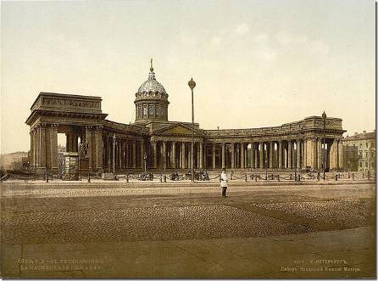
Рельефные скульптурные работы и снаружи и внутри созданы скульпторами Гордеевым, Рашеттом, Прокофьевым и другими. Неотъемлемой частью интерьера собора является живопись. Художники конца XVIII — начала XIX вв. К. Брюллов, Бруни, Басин, Шебуев, Боровиковский, Угрюмов, Бессонов и другие расписывали иконостас собора, его стены, подкупольные столбы — пилоны. Все эти прекрасные работы выполнены в академическом стиле, в манере, подражающей мастерам эпохи итальянского Возрождения. Наиболее замечательной живописной работой в храме является запрестольный образ "Взятие Богородицы на небо" кисти К.П.Брюллова. Всего в соборе около 50 образов. Казанский собор стал первым в России храмом, построенным русским архитектором в чисто европейском стиле. В нем архитектура, скульптура и живопись соединились в неповторимой гармонии и изяществе.
Казанский собор был построен накануне Отечественной войны 1812 г. После горячей молитвы перед чудотворной иконой Казанской Божией Матери к войскам под Смоленск отправился великий русский полководец М.И. Голенищев-Кутузов. По мере разгрома наполеоновских войск на территории России и за ее пределами в собор начинают поступать французские штандарты и знамена, которые размещали на стенах собора. Всего в соборе было 107 знамен и штандартов, большинство из которых в настоящее время находятся в Москве. Во время войны 1812 года в Казанском соборе неоднократно проводятся молебны о победе русского оружия. 8 августа 1812 г. Кутузов принял командование всеми русскими войсками и отправился в действующую армию. Перед отъездом из Петербурга он молился перед Чудотворной Казанской иконой о ниспослании победы над врагом. Именно заступничеству Божией Матери приписывал он победоносный исход войны.
16 апреля 1813 г. в прусском городе Бунцлау скончался главнокомандующий русской армией фельдмаршал Михаил Илларионович Кутузов. Перед смертью Кутузов просил похоронить его на родине. Александр I распоряжается похоронить фельдмаршала в Казанском соборе. 27 апреля 1813 года траурная процессия отправилась из Бунцлау в Петербург. На всём пути процессию сопровождали колокольный звон, оружейные салюты, выстроившиеся войска. Как писали очевидцы: «Народ несёт его на плечах своих и не допускает иностранцев, которые так же рвутся воздать сию последнюю почесть праху великого мужа».
Утром 24 мая траурная процессия прибывает в Сергиеву пустынь, которая находится под Санкт-Петербургом близ Стрельны. Здесь процессию встречает духовенство, родственники и официальные представители. В монастыре гроб стоит 17 суток, и всё это время около него непрестанно ведётся служба, из Санкт-Петербурга сюда идут тысячи паломников. Утром 11 июня 1813 года траурная процессия направляется в Санкт-Петербург. Похороны состоялись 13 июня 1813 г. Кутузов был погребен в северо-восточной части храма, напротив придела святых Антония и Феодосия Киево-Печерских. Могилу закрывают в уровень пола мраморной плитой, над могилой была возведена бронзовая ограда, созданная по проекту А.Н. Воронихина, установлена икона Смоленской Божией Матери из Александро-Невской лавры и укреплен герб Светлейшего князя Смоленского. На стенах и рядом с могилой развешивают штандарты и знамёна, трофеи полководца, ключи от взятых им городов, сохранившиеся до наших дней. Позднее над могилой была установлена картина художника Алексеева "Чудо от Казанской иконы Божией Матери в Москве". На ней изображено событие из истории российской воинской славы — освобождение Москвы ополчением под руководством К. Минина и князя Д. Пожарского в октябре 1612 г. с Казанской иконой Божией Матери.
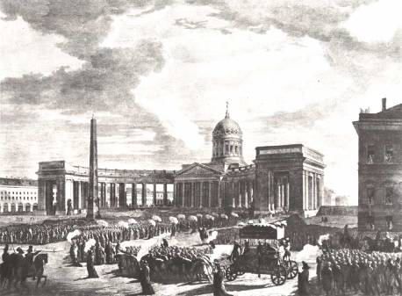
Похороны М.И. Кутузова 11 июня 1813 года в Петербурге
Впоследствии часть трофеев разойдётся по разным местам. Большинство знамён и ключей будет передано в 1912 году в музей в Москву. Сейчас в Казанском соборе сохранились лишь 5 наполеоновских штандартов и одно знамя, а также ключи от Бремена, Любека, Авена, Монса, Нанси и Гертруденберга. В своем исследовании, посвященном Казанскому собору, архитектор А. Аплаксин пишет: «Отпуская от себя трофеи Отечественной войны, Казанский собор как бы сокращает свою связь с памятью войны. Но ведь история построения собора ясно показывает нам, что собор строился до войны и не как ее памятник».
В 1893 году в Казанском соборе отпевали ещё одного видного представителя того времени – Петра Ильича Чайковского. Организация похорон была возложена на дирекцию Императорских театров. Так как Казанский собор мог вместить лишь 6 тысяч человек, вход было решено сделать по билетам. Но комиссия получила тут же более 60 тысяч заявок от частных лиц и различных общественных представителей Было решено выдать 8 тысяч билетов. Один из них сохранился в Публичной библиотеке – маленькая карточка с черной траурной рамкой и надписью: «Билет для входа в Казанский собор в четверг 28 октября 1893 года». Там же можно найти маленькую брошюрку «Порядок следования при похоронах П.И. Чайковского».
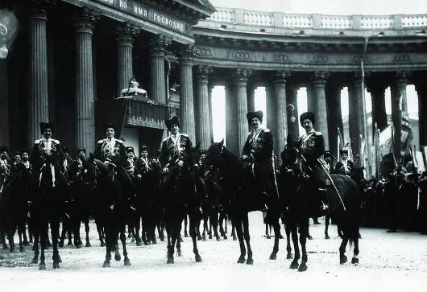
Уже при строительстве собор задумывался как кафедральный. С первых же месяцев своего существования храм стал одним из главных центров духовной и общественной жизни Санкт-Петербурга. Как и предшествующая ему церковь Рождества Богородицы, он был одним из любимейших храмов Российских монархов. Казанский собор чаще других храмов посещался членами императорской фамилии, чему свидетельством является наличие в храме царского места. Особенно любил храм его основатель император Александр I. Известие о смерти Александра I пришло из Таганрога, когда в соборе служили молебен о его здравии.
Офицеры лейб-гвардии Его Величества полка.
После революции 1917 года собор был разграблен и закрыт. Закрытие Казанского собора совпало по времени с началом массовых гонений на религию и церковь. 8 апреля 1929 г. ВЦИК и СНК РСФСР приняли закон "О религиозных объединениях", по которому вся жизнь последних окончательно ставились под контроль государства. В мае XIV Всероссийский съезд Советом изменил статью 4 Конституции РСФСР — вместо "свободы религиозной и антирелигиозной пропаганды" теперь дозволялась лишь "свобода религиозных вероисповеданий и антирелигиозной пропаганды". В июне на втором съезде "Союза воинствующих безбожников" (СВБ) прозвучал лозунг — "борьба с религией есть борьба за социализм", говорилось о необходимости "безбожной пятилетки". Здание Казанского собора было решено сделать центром антирелигиозной пропаганды. В 1932 году ЦИК СССР своим постановление передал Казанский собор Академии наук СССР для размещения в нем Музея истории религии и атеизма. С купола Казанского собора был снят крест, и вместо него установили позолоченный шар со шпилем. Началом музейной экспозиции послужила антирелигиозная выставка. В качестве выставочного зала служила колоннада собора. Внутри храма также произошли большие перемены. Из храма было убрано все, что напоминало церковь. "Культовые предметы" сжигались, старинные книги шли в макулатуру, парчовые облачения — для пошива модных тогда тюбетеек. Большая часть церковной утвари, ряд ценных живописных работ и икон были отданы в Русских музей, большинство церковных предметов похоронили в подвалах и на чердаках музея.
Осенью 1941 г. у колоннады Казанского собора была размещена выставка на историко-патриотическую тему "Героическое прошлое русского народа". В годы блокады Ленинграда в музее были закрыты практически все помещения. В подвале собора размещалось одно из подразделений штаба Ленинградского фронта. В 1942 г. в одном из залов музея была открыта выставка "Отечественная война 1812 года". У могилы Кутузова воины давали клятву на верность Родине. Территория вокруг собора вплоть до лета 1944 г. использовалась под огороды. Артиллерийские обстрелы тяжко сказались на состоянии Казанского собора. В него попали три тяжелых снаряда. На куполе и крыше насчитывалось 1 600 пробоин от осколков снарядов и бомб, колоннады и стены собора были покрыты глубокими шрамами, сквозь пробоины проникала влага, от сырости разрушались стены и своды здания, скульптура, настенные росписи. В некоторых помещениях рухнули перекрытия.
Во время войны отношение советского правительства к религии резко меняется. В 1941 году митрополит Гор Ливанских Илия (Салиб) имел видение Божьей Матери, которая сказала ему, что Ленинград выстоит, если икону Казанской Богоматери с крестным ходом обнесут вокруг города. Митрополит связался с представителями церкви и с правительством. Сталин разрешил митрополитам Сергию и Алексию провести крестный ход. Во время обороны Сталинграда икону Казанской Богоматери из Петербурга отвезли в осаждённый город, и там несколько дней и ночей служили молебны и панихиды. Уже в 1945 году эту икону по просьбе маршала А.М. Василевского возили в Кенигсберг, где перед решающим штурмом был устроен торжественный молебен. По окончании войны в 1947 году В.И. Сталин присуждает Сталинскую премию за большую помощь в деле разгрома фашистской Германии митрополиту Гор Ливанских. После вручения награды он едет в Ленинград поклониться иконе и заказывает для неё венчик, украшенный драгоценными камнями.
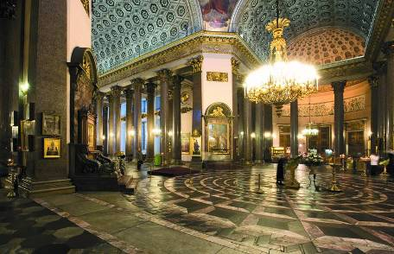
С 1951 года в Казанском соборе начались реставрационные работы. Медными листами заменили продырявленное кровельное перекрытие купола. Была проведена реставрация внутренних гранитных колонн и мозаичного пола, восстановлена сохранившаяся внутренняя роспись собора. Большого труда, в частности, стоило восстановление картины С.А. Бессонова "Тайная вечеря". Реставрационные работы внутри собора завершились к 1956 г. В 1960-е годы в течение шести лет шла реставрация фасадов.В 2000 году Казанский собор вновь становится кафедральным, в него возвращается икона Казанской Божьей Матери.
Интерьер Казанского собора. Центральная часть.
  - Католический костёл Святой Екатерины Александрийской на Невском проспекте.
На противоположной от Казанского собора стороне Невского проспекта внимание привлекает небольшой архитектурный ансамбль католического храма Святой Екатерины Александрийской. Приход Святой Екатерины Александрийской - самый большой и старейший из сохранившихся до наших дней католических храмов России. Датой основания церкви Святой Екатерины Александрийской принято считать 1716 год, когда было принято решение о возведении в Петербурге католического храма. Сам Пётр I является восприемником первого крестника этого прихода Пьетро Трезини, сына знаменитого архитектора.
В 1738 году императрица Анна Иоанновна подписала разрешение на возведение католической церкви на Невской першпективе, однако строительство шло с большими проблемами. Первоначальный проект был разработан Пьетро Антонио Трезини, начавшиеся под его руководством работы были прекращены в 1751 году после отъезда зодчего на родину. Попытка закончить строительство в 60-х годах XVIII века, предпринятая архитектором Ж. Б. Валлен-Деламотом, также была неудачной. Всё это время община служила во временном храме, зал для которого был оборудован в соседнем доме. Лишь в 1782 году строительство храма было закончено под руководством итальянских архитекторов Минчиани и А. Ринальди. 7 октября 1783 года храм, получивший статус собора, был освящён в честь святой Екатерины Александрийской, покровительницы императрицы Екатерины II. Над главным входом в храм высечена дата его освящения и надпись из Евангелия: "Дом мой домом молитвы наречется".
Здание церкви Святой Екатерины Александрийской имеет в плане форму латинского креста, увенчанного куполом, и достигает 42 метров в высоту. Главный фасад, оформленный в виде арочного портала, украшен колоннами и парапетом, на которых размещены фигуры четырех евангелистов и ангелов, держащих крест. Храм способен вместить до 2 000 человек. По свидетельству современников, интерьер костела поражал великолепием. Его органный зал славился прекрасной акустикой. Он обладал огромной библиотекой, которая постоянно пополнялась. В первой трети XIX века библиотека насчитывала 60 тысяч томов на 30 языках.
За время своей истории храм постоянно переходит от одного католического ордера к другому. Екатерина II после постройки храма передаёт его францисканцам, Павел - иезуитам (1800 – 1815 годы). После изгнания из России иезуитов Александр I передаёт храм доминиканцам (1816 – 1893 годы). Но и после того, как в 1892 году в костёле начинают собираться епархиальные священники, при храме продолжает действовать доминиканская община. С 1855 по 1857 годы викарным священником храма Святой Екатерины был Зигмунт Фелинский, будущий архиепископ Варшавы, причисленный к лику блаженных 18 августа 2002 года.
Храм Святой Екатерины связан с именами многих выдающихся личностей. В 1798 году здесь был похоронен последний польский король Станислав Август Понятовский (впоследствии перезахоронен в Польше), а в 1813 году французский полководец Жан Виктор Моро. Прихожанином храма был знаменитый архитектор Монферран, строитель Исаакиевского собора. Здесь он венчался, крестил сына. Здесь же было отпето его тело после смерти, после чего его вдова увезла гроб с телом мужа во Францию. Костел посещали не только католики-петербуржцы, но и гости российской столицы. Здесь побывали Т. Готье, А. Мицкевич, О. де Бальзак, Ф. Лист., А. Дюма.
В 1828 коду в костеле Святой Екатерины венчался отставной полковник лейб-гвардии Л.П. Витгенштейн, сын прославленного фельдмаршала, с известной петербургской красавицей Стефанией Радзивилл, которой посвящены многие строки стихотворений А.С. Пушкина, И.И. Козлова и других поэтов. Л.П. Витгенштейн в своё время привлекался к следствию по делу декабристов как член тайного общества «Союз благоденствия». Он был близок со многими деятелями русской культуры. На церемонии венчания в костеле святой Екатерины в числе многочисленных гостей присутствовали друзья жениха: А.С. Пушкин, А.С. Грибоедов, В.А. Жуковский, П.А. Вяземский и другие знаменитые представители того времени.
В начале 1837 года, незадолго до трагической дуэли на Чёрной речке, в церкви Святой Екатерины венчался Ж. Дантес с Е.Н. Гончаровой. Прихожанами храма был ряд российских дворян, перешедших в католицизм: княгиня З. А. Волконская, декабрист М. С. Лунин, князь И. С. Гагарин и другие.
Среди прихожан всегда были представители разных национальностей – русские, немцы, поляки, французы. Постепенно приход основал свои подворья в столице и окресностях, открыл несколько воспитательных и благотворительных учреждений, женскую и мужскую гимназии. С 1907 по 1914 года интернатом для девочек и женской гимназией руководила Урсула Ледуховская, канонизированная в Риме 18 мая 2003 года. Накануне революции 1917 года приход насчитывал более тридцати тысяч прихожан.
После революции 1917 года судьба церкви Святой Екатерины Александрийской сложилась трагически: храм был закрыт для богослужений и разграблен, а многие священнослужители арестованы, высланы из страны или расстреляны за "противодействие изъятию церковных ценностей из храма и контрреволюционную пропаганду, ведущую к ослаблению пролетарской диктатуры". В пасхальную ночь 1923 года в московской тюрьме на Лубянке был расстрелян отец Константин Будкевич, настоятель храма с 1905 года. В 1938 году советские власти окончательно закрывают костел. 20-ти летняя девушка Софья Степулковская тайком выносит из костела старинный алтарный крест и передаёт его в единственный действующий тогда в Ленинграде костел Лурдской Божьей Матери. В 1992 году, когда церковь Святой Екатерины вновь передают верующим, это распятие возвращается на своё место. Здание церкви долгое время использовалось в качестве склада, в 1977 году было принято решение о реконструкции здания и преобразовании его в органный зал филармонии. Начались реставрационные работы. В феврале 1984 года, в результате поджога, в здании вспыхнул сильнейший пожар, который окончательно уничтожил убранство интерьера. В огне погибла вся скульптура, остатки росписей, мраморные алтари и 12-ти метровый корпус органа конца XVIII века. После этого сгоревший храм стоял закрытым, а окна были заколочены. В здании монастыря были устроены кабинеты Музея атеизма и частные квартиры.
В феврале 1992 года церковь Святой Екатерины Александрийской была отдана верующим, начались реставрационные работы, заработала воскресная школа. Церкви были возвращены те немногие реликвии, которые удалось сохранить. Архиепископ Тадеуш Кондрусевич поручил храм и приход доминиканскому ордену. Церковь святой Екатерины Александрийской снова стала «домом Божьим, домом молитвы», как гласит надпись над порталом храма.
В октябре 1998 года была открыта часовня Благовещения, с которой началась реставрация интерьеров храма, а 16 апреля 2000 года была освящена алтарная часть храма. В 2003 году было закончено восстановление основной части храма и впервые открыты центральные ворота. 11 мая 2003 года состоялось торжественное открытие церкви Святой Екатерины Александрийской. Работы над восстановлением внутреннего интерьера продолжаются до сих пор.
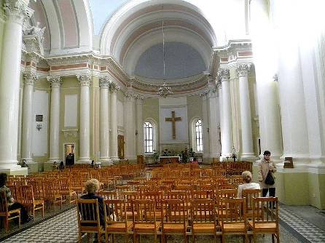
11 марта 2006 храм Святой Екатерины принял участие в совместной молитве Розария с католиками из десяти европейских и африканских городов, организованной посредством телемоста. В молитве принял участие Папа Римский Бенедикт XVI. Сегодня многонациональный приход храма на Невском проспекте насчитывает около тысячи прихожан.
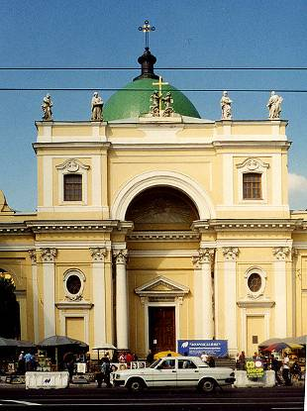
Католическая церковь Святой Екатерины
  - Армянская церковь Святой Екатерины.
На этой же стороне Невского проспекта, между Михайловской и Садовой улицами, в глубине участка стоит здание голубого цвета, увенчанное куполом. Это армянская церковь Святой Екатерины, сооружённая архитектором Юрием Матвеевичем Фельтеном в 1771 – 1780 годах по заказу известного деятеля армянского освободительного движения И.Л. Лазарева.
Первые армяне появились в Санкт-Петербурге почти сразу после основания города. В 1710 году они создали свою общину. В это время они собирались в частных домах. Первое прошение о постройке армянской церкви от архимандрита Минаса было подано в 1714 году, но было отклонено властями. Только 25 сентября 1725 столичная община, насчитывавшая 30 дворов, получила согласие Синода на открытие молитвенного дома в деревянном здании на 3-ей линии Васильевского острова. В январе 1740 Лука Ширванов получил разрешение построить небольшую каменную церковь на свои средства. Но после смерти Анны Иоанновны строительство прекратилось. 2 мая 1770 по прошению главы армянской общины И. Л. Лазарева (Ованес Лазарян) Екатерина II издала указ, позволявший «торгующим и военнослужащим армянам» построить храмы в Петербурге и Москве. Через три недели Императрица отвела место на Невском, напротив Гостиного двора.
Здание было построено архитектором в глубине участка, в створе им же построенных домов, фасады которых вытянуты по линии Невского проспекта. Из-за этого и главный фасад церкви неизбежно должен был быть ориентирован на Невский, а главный вход в храм находиться не с западной, как принято, а с южной стороны. При том что единственная апсида церкви ориентирована на восток, внутреннее пространство церкви приобретает достаточно сложный характер.
Здание церкви представляет собой яркий образец архитектуры раннего русского классицизма. При оформлении церкви были использованы различные декоративные приёмы, портик получил сильный вынос и дополнительные боковые стенки, с торцов оформленные пилястрами. Для того чтобы придать большее разнообразие поверхности стены, используются разные формы проемов: прямоугольные и арочные в первом ярусе и небольшие круглые окошки (сочетающиеся с квадратными филенками) - во втором. Вместо строгих капителей тосканского ордера здесь в колоннах портика и сдвоенных пилястрах, закрепляющих углы фасада, Фельтен использовал ионические капители "с висюльками", а на стенах между оконными проемами первого и второго яруса размещены барельефы, воспроизводящие типичный барочный мотив - головки путти в облаках. Ангелочки же водружают крест над входной дверью в храм. Поле фронтона заполняет многофигурная композиция: "Католикос Григор Просветитель свершает крещение царя Трдата III".
В интерьере главный элемент декора - 20 парных колонн композитного ордера, размещенных по углам подкупольного квадрата и в преддверии алтарной апсиды. Облицованные жёлтым искусственным мрамором, с белыми капителями, они выразительно смотрятся на фоне беломраморных стен. Над колоннами - не прерываясь, по всему периметру помещения - тянется декоративный карниз с дентикулами.
18 февраля 1780 года армянский архиепископ Иосиф (Аргутинский) при участии восьми священников и в присутствии князя Г. А. Потемкина-Таврического совершил освящение храма во имя великомученицы Екатерины, небесной покровительницы Императрицы. В церкви не раз бывала и сама императрица. Церковь стала центром армянской культуры в Петербурге: при ней была открыта типография и национальная школа, действующая и по сей день. В середине XIX века в храме появились колокола, которые были установлены в звоннице церкви.
В мае 1930 церковь была закрыта. В 1931—1934 была разделена перекрытиями. В здании находился штаб ПВО, а после войны — мастерская декораций театра музыкальной комедии.
В 1990 армянская община обратилась с просьбой о возвращении церкви Святой Екатерины. 14 марта1993 в ней состоялось первое богослужение, после чего началась реставрация.
Полное освящение храма осуществил 12 июля 2000 года Патриарх-католикос всех армян Гарегин II в присутствии Патриарха Московского и Всея Руси Алексия II. В этот день из Эрмитажа общине были возвращены мощи святого Григория.
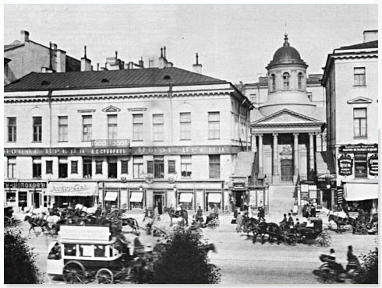
Армянская церковь Святой Екатерины
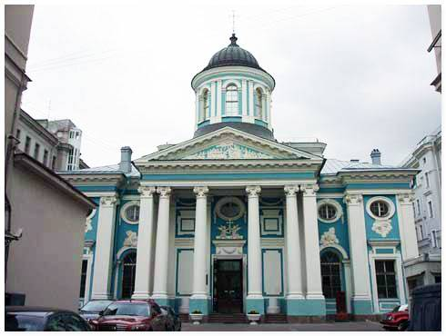
Фото К.Булла.Начало XX в.

Армянская церковь на Невском проспекте

Заключение.
Перед нами предстали четыре храма: лютеранская церковь Святых Апостолов Петра и Павла, Казанский православный собор, католическая церковь Святой Екатерины Александрийской и храм армянской апостольной церкви Святой Екатерины. Все они находятся на Невском проспекте и создают ансамбль многоликих храмов «улицы веротерпимости».
У каждого из этих храмов своя история и жизнь, все они принадлежат к разным конфессиям. Но в истории этих храмов есть одно общее: они были разорены и разграблены, интерьеры уничтожены, святыни поруганы, а прихожане изгнаны. Потребовались годы, чтобы понять, что храмы хранят в себе частицу нашей истории и культуры, что созданы они были на едином пространстве в то время, когда люди, жившие в Санкт-Петербурге, разных вер и национальностей, уважительно относились друг к другу.
В наше время, когда всё чаще встречаются случаи проявления экстремистских настроений и веронетерпимости, особенно важно вспомнить нашу историю, когда на одной улице, на главной улице нашего города – Невском проспекте, рядом друг с другом мирно сосуществовали приходы разных конфессий. Эти храмы были связаны с жизнью многих выдающихся людей нашей страны и мы никогда не разделяли их по тому, прихожанами какого из этих храмов они являются.
Надо всегда помнить, чтить и беречь свою историю, не повторять ошибок прошлого. Культурное наследие нашего города, многоликие храмы Невского проспекта всегда могут напомнить нам об этом.

Список литературы.
- Исаченко В.Г. Архитектура Санкт-Петербурга. Изд-во: Паритет, 2002 г., - 416с.
- Георгиев И.И., Иванова И.Н. Санкт-Петербург. Занимательные вопросы и ответы. Изд-во: СПб: Паритет 2008,- 368с.
- Канн П. Я. Казанская площадь, Изд-во: Л.: Лениздат, 1988. — 160 с.
- Канн П.Я. Прогулки по Петербургу. Изд-во: Палитра, Санкт-Петербург 1994г., - 412 с.
- Официальный сайт. Казанский православный собор. [Электронный ресурс] / Доступ в сети: kazansky-spb.ru
- Павлов А.П. Храмы Санкт-Петербурга Изд-во: Лениздат, 1998 г. -336с.
- Пукинский Б. Санкт-Петербург. 1000 вопросов и ответов. Изд-во: Норинт, 2007 г.,-432с.
- Раков Ю.А. Петербург – город литературных героев. Изд-во: СПБ: Химиздат, 1999г.,- 130с.
- Свободная энциклопедия Википедия. [Электронный ресурс] / Доступ в сети: ru.wikipedia.org
- Экскурсии по Санкт-Петербургу. [Электронный ресурс] / Доступ в сети: www hellopiter.ru/St_ekaterina_armenian_church.html
- Энциклопедия для детей. Том 6. Религии мира. Ч 1. Изд-во: Аванта +, 1999 г., -704 с.
- [Электронный ресурс] / Доступ в сети: http://www.spbmuzei.ru/lyuter_sv_petra_pavla.htm.

